Számlázás

# Specifikáció

Egy számlázó programba a regisztrált felhasználók beléphetnek és számlákat állíthatnak ki cégek és magánszemélyek számára. A számla típusa lehet árajánlat, bekérő számla, vagy pedig igazolószámla. Bekérő számla esetén figyelni kell, hogy mikor teljesült a fizetés. A rendszerbe külön fel lehet vinni számlatételeket, amelynek jellege lehet szolgáltatás vagy anyag. A számlákhoz csak előre felvitt tételeket lehet hozzárendelni. Ha árajánlatot követő megrendelést adunk ki, a számlaszám ugyanaz, de a számla típusa más.

# E-K diagram

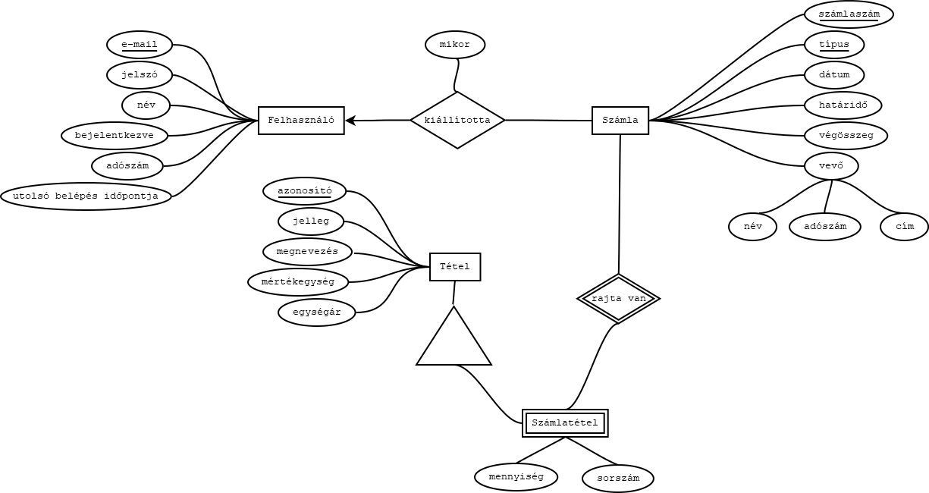

1. ábra - E-K diagram

# Magyarázat az E-K diagramhoz

Ahogyan az 1. ábra mutatja, a számlázó program adatbázisához egy összetett, de részeiben nézve egyszerű egyed-kapcsolat diagram tartozik. A könnyebb átláthatóság, illetve magyarázatok érdekében a fenti ábrát részleteiben magyarázom, melyeket összerakva megérthető a teljes kép.

Ahogy alább a 2. ábrán látható három „fő” egyed van az egyed-kapcsolati diagramon. Ezek rendre a Felhasználó, a Tétel, és a Számla. A feladat központi egyede a Számla, a legtöbb attribútuma ennek van, és emellett az egyik ezek közül összetett.

A vevő tulajdonságnak további tulajdonságai vannak, ahogy az ábrán is látható. Erre később figyelni kell, és a leképezésnél egy megfelelő szerkezetet választani ennek.

A diagramon megjelenik egy negyedik, gyenge egyed is, ami a Tétel egy specializációja, ez a Számlatétel ez alább a 3. ábrán látható. Ezen az ábrán nem a teljes képnek megfelelő ábrázolást választottam, a szemléltetés kedvéért. A Számaltétel egy azért egy speciális Tétel, mivel tárolja magáról azt is, hogy hány darab kerül a számlára (mennyiség attribútum) illetve hányas sorszámmal kerül az adott számlára, ám ezek közül egyik sem elég az egyértelmű azonosításra.

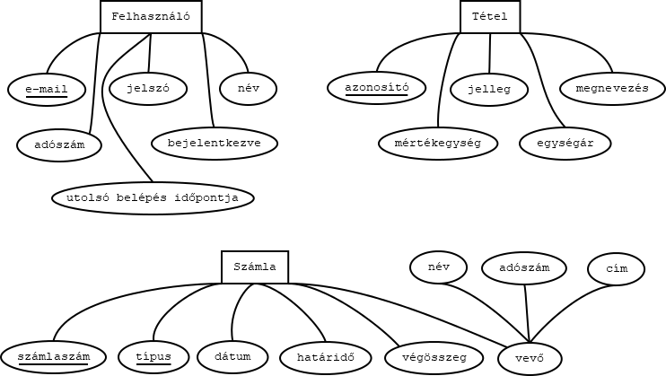

2. ábra – Egyedek

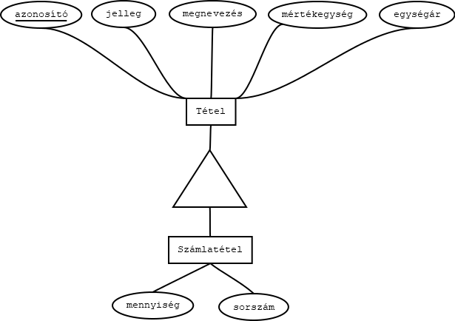

3. ábra – Számaltétel

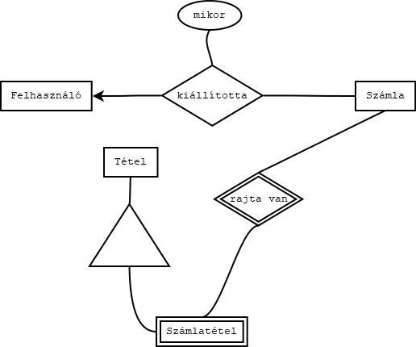

4. ábra – Kapcsolatok

Az előbb látható ábrán csak a kapcsolatok vannak szemléltetve, az egyszerűség kedvéért. Látható, hogy a Felhasználó és a Számla között 1:N a kapcsolat, ez a specifikációban olvasottaknak megfelel. A másik kapcsolat a diagramon pedig a Számla, és a Számlatétel egyedek között van. Ez a kapcsolat meghatározó, mivel a Számlatétel gyenge egyedet kapcsolja a számlához. Talán úgy a legegyszerűbb ennek a miértjét megfogni, hogy végig gondoljuk, hogy a Számlatétel létezhet-e (van-e értelme léteznie) Számla nélkül. A válasz eléggé egyértelműen az, hogy nincs. Így csak akkor értelmezhető ez a kapcsolat, ha a Számla meghatározza, hogy a Számlatételt. Emellett, az is egy magyarázat erre, hogy ugyan mesterségesen állíthatunk ki egy kulcsot a Számlatételnek, de nem sok értelme lenne, mivel ez csak a Számlával együtt értelmezhető.

# Leképezés relációsémákká

Az 1. ábrán látható egyed-kapcsolat diagramot a következőképpen képezhetjük le relációsémákká:

Felhasználó(e-mail, jelszó, név, bejelentkezve, adószám, utolsó belépés időpontja)

Számla(számlaszám, típus, dátum, határidő, végösszeg, vevőnév, vevőadószám, vevőcím)

Tétel(azonosító, jelleg, megnevezés, mértékegység, egységár)

Számlatétel(azonosító, jelleg, megnevezés, mértékegység, egységár *számlaszám*, *típus*, sorszám, mennyiség)

Kiállította(*e-mail*, *számlaszám*, *típus*, mikor)

# Normalizálás

Célom az, hogy minden sémám 3. normálformában legyen ennek a lépésnek a végére. Egyesével vizsgálva a sémákat a következő módon járok el. Megvizsgálom, hogy jelenleg melyik normálforma igaz rá, és ezután megteszem a szükséges lépéseket ahhoz, hogy mindenképpen 3NF-re hozzam.

**Felhasználó**

Felhasználó(e-mail, jelszó, név, bejelentkezve, adószám, utolsó belépés időpontja)

A következő függőségek állnak fent:

* {e-mail} → {jelszó, név, bejelentkezve, adószám, utolsó belépés időpontja}
* {adószám} → {e-mail, jelszó, név, bejelentkezve, utolsó belépés időpontja}

A kulcsok így könnyen megkaphatók:

* {e-mail}
* {adószám}
* {e-mail, adószám}

Mivel két szuperkulcsa is van a sémának az e-mail címet választottam a használt szuperkulcsnak. Ebből látszik, hogy a séma már 2NF-ben van.

A függésekből pedig látható, hogy a kulcsokon kívül semmitől semmi nem függ, ezért a séma 3NF-ben is van.

**Számla**

Számla(számlaszám, típus, dátum, határidő, végösszeg, vevőnév, vevőadószám, vevőcím)

A következő függések állnak fent:

* {számlaszám} → {dátum, határidő, végösszeg, vevőnév, vevőadószám, vevőcím}
* {vevőadószám} → {vevőnév, vevőcím}

Látható, hogy a számlaszám attribútum majdnem teljesen meghatározza a sémát. Egyedül a típus az, ami hiányzik. Ez azért van, mert ha árajánlat után adunk ki megrendelést a számlaszám ugyan az marad, ezért ez nem egyértelmű. Mivel a típus önmagában semmit sem határoz meg, és nem is határozza meg semmi, ezért belátható, hogy ez az tulajdonság biztosan része bármely szuperkulcsnak. Így a következő szuperkulcsot tekintem: {számlaszám, típus}. Más nemtriviális kulcsa nincs a sémának, így látható, hogy a második normálforma teljesül.

Tekintsük a {számlaszám, típus} → {vevőadószám} → {vevőnév, vevőcím} függést. Ez egy tranzitív függés, amit a 3NF nem enged meg, ezért az összefüggés mentés felbontom a sémát.

Számla(számlaszám, típus, dátum, határidő, végösszeg, *Vevő.adószám*)

Vevő(adószám, név, cím)

Így már teljesül a 3NF is.

Viszont még egy optimalizálást megejtek itt. A típust logikusan egy szöveges attribútumnak feltételezem. Viszont tudható, hogy ezen szövegek 3 különböző értéket vehetnek fel (ennyi számlatípust különböztet meg a rendszer). Azért, hogy ne kelljen ezt a szöveget minden alkalommal letárolni, fölösleges helyet pazarolva, létrehozok egy új sémát, ami számokat rendel ezekhez a szövegekhez.

Így a végleges sémák ezen lépés végén:

Számla(számlaszám, SzámlaTípus.azonosító, dátum, határidő, végösszeg, *Vevő.adószám*)

Vevő(adószám, név, cím)

SzámlaTípus(azonosító, megnevezés)

**Tétel**

Tétel(azonosító, jelleg, megnevezés, mértékegység, egységár)

A következő függés áll fent:

* {azonosító} → {jelleg, megnevezés, mértékegység, egységár}

Ez azonnal látható, hogy 3NF-ben van, egyetlen elemű kulcsa van, ami szuperkulcs is, és semmi más függés nincs megadva.

Viszont az előző esethez hasonlóan itt is megejthető az az optimalizálás, hogy néhány tulajdonságot külön sémába szervezünk. Ezek a jelleg és a mértékegység attribútumok, mivel mindkettő értékei többször fognak előfordulni szövegként, itt is a szám hozzárendelést választom.

Tétel(azonosító, *Jelleg.azonosító*, megnevezés, *Mértékegység.azonosító*, *egységár*)

Mértékegység(azonosító, megnevezés)

Jelleg(azonosító, megnevezés)

**Számlatétel**

Számlatétel(azonosító, jelleg, megnevezés, mértékegység, egységár, *számlaszám*, *típus*, sorszám, mennyiség)

Ezen a sémán a következő függőség áll fent:

* {azonosító} → {jelleg, megnevezés, mértékegység, egységár}
* {azonosító, számlaszám, típus} → {sorszám}
* {sorszám} → {mennyiség}

Megnézve a {azonosító, számlaszám, típus}+ halmazt látható, hogy minden attribútumot meghatároz ez a három tulajdonság. Bármelyiket elhagyva belőle viszont már nem egyértelmű a kapcsolat, ezért ez egy szuperkulcs. Ebből viszont már látható, hogy így 3NF-be került a séma.

Viszont a **Tétel**hez és a **Számlá**hoz hasonlóan itt is megejthetők ugyanazok az optimalizálási lépések.

Számlatétel(azonosító, *Jelleg.azonosító*, megnevezés, *Mértékegység.azonosító*, egységár, *számlaszám*, *típus*, sorszám, mennyiség)

Mértékegység(azonosító, megnevezés)

Jelleg(azonosító, megnevezés)

**Kiállította**

Kiállította(*e-mail*, *számlaszám*, *típus*, mikor)

Ebben a sémában egy függőség van:

* {e-mail, számlaszám, típus} → {mikor}

Mivel ez egy kapcsolatot leíró séma, ezért ennél kisebb szuperkulcs nincs, ami azt jelenti, hogy 3NF-ben van.

# Normalizálás után

A normalizálási lépéseket elvégezve, és az eredményeket összevonva, a következő sémákat kapjuk:

Felhasználó(e-mail, jelszó, név, bejelentkezve, adószám, utolsó belépés időpontja)

Számla(számlaszám, SzámlaTípus.azonosító, dátum, határidő, végösszeg, *Vevő.adószám*)

Tétel(azonosító, *Jelleg.azonosító*, megnevezés, *Mértékegység.azonosító*, egységár)

Számlatétel(azonosító, Jelleg.azonosító, megnevezés, *Mértékegység.azonosító*, egységár, *számlaszám*, *SzámlaTípus.azonosító*, sorszám, mennyiség)

Kiállította(*e-mail*, *számlaszám*, *típus*, mikor)

Vevő(adószám, név, cím)

Mértékegység(azonosító, megnevezés)

Jelleg(azonosító, megnevezés)

SzámlaTípus(azonosító, megnevezés)

# Táblatervek

|  |  |  |  |
| --- | --- | --- | --- |
| Felhasználók tábla (USER) | | | |
| Mező | Név | Típus | Megjegyzés |
| e-mail | email | VARCHAR(200) | PRIMARY KEY |
| jelszó | password | VARCHAR(100) | titkosítva |
| név | name | VARCHAR(50) | vezetéknév, keresztnév egyben,  NOT NULL |
| bejelentkezve | isOnline | BOOLEAN |  |
| adószám | taxNumber | DECIMAL(10) |  |
| utolsó belépés időpontja | lastLogin | TIMESTAMP |  |

|  |  |  |  |
| --- | --- | --- | --- |
| Számla tábla (INVOICE) | | | |
| Mező | Név | Típus | Megjegyzés |
| számlaszám | number | CHAR(30) | PRIMARY KEY |
| típus | *INVTYPE.id* | INT | PRIMARY KEY |
| dátum | date | DATE | NOT NULL |
| határidő | deadline | DATE | NOT NULL |
| végösszeg | sum | DOUBLE | NOT NULL |
| vevőadószám | *BUYER.taxNumber* | DECIMAL(10) | FOREIGN KEY |

|  |  |  |  |
| --- | --- | --- | --- |
| Tétel tábla (ITEM) | | | |
| Mező | Név | Típus | Megjegyzés |
| azonosító | id | INT | PRIMARY KEY |
| jelleg | *ITEMTYPE.id* | INT | FOREIGN KEY |
| megnevezés | name | VARCHAR(200) | NOT NULL |
| mértékegység | *UNIT.id* | INT | FOREIGN KEY |
| egységár | price | INT | NOT NULL |

|  |  |  |  |
| --- | --- | --- | --- |
| Tétel tábla (INVITEM) | | | |
| Mező | Név | Típus | Megjegyzés |
| azonosító | id | INT | PRIMARY KEY,  FOREING KEY |
| számlaszám | *INVOICE.number* | CHAR(30) | PRIMARY KEY,  FOREIGN KEY |
| típus | *INVTYPE.id* | INT | PRIMERY KEY,  FOREIGN KEY |
| sorszám | order | INT | NOT NULL |
| mennyiség | amount | INT | NOT NULL |

*Megjegyzés: Ámbár a sémáknál megismételtem a Tétel tulajdonságait a Számlatétel esetében, az adatbázisban fölösleges lenne ezt kétszer tárolni, így itt csak hivatkozok egy tételre az ITEM táblából.*

|  |  |  |  |
| --- | --- | --- | --- |
| Kiállította (kapcsoló)tábla (ISSUE) | | | |
| Mező | Név | Típus | Megjegyzés |
| e-mail | *USER.email* | VARCHAR(200) | FOREING KEY,  PRIMARY KEY |
| számlaszám | *INVOICE.number* | CHAR(30) | FOREING KEY,  PRIMARY KEY |
| típus | *INVTYPE.id* | INT | FOREING KEY,  PRIMARY KEY |
| mikor | when | DATETIME | NOT NULL |

|  |  |  |  |
| --- | --- | --- | --- |
| Vevő tábla (BUYER) | | | |
| Mező | Név | Típus | Megjegyzés |
| adószám | taxNumber | DECIMAL(10) | PRIMARY KEY |
| név | name | VARCHAR(50) | vezetéknév, keresztnév egyben (vagy cégnév),  NOT NULL |
| cím | address | VARCHAR(200) | NOT NULL |

|  |  |  |  |
| --- | --- | --- | --- |
| Mértékegység tábla (UNIT) | | | |
| Mező | Név | Típus | Megjegyzés |
| azonosító | id | INT | PRIMARY KEY |
| megnevezés | text | VARCHAR(20) | NOT NULL |

|  |  |  |  |
| --- | --- | --- | --- |
| Jelleg tábla (ITEMTYPE) | | | |
| Mező | Név | Típus | Megjegyzés |
| azonosító | id | INT | PRIMARY KEY |
| megnevezés | text | VARCHAR(20) | NOT NULL |

|  |  |  |  |
| --- | --- | --- | --- |
| Számla típus tábla (INVTYPE) | | | |
| Mező | Név | Típus | Megjegyzés |
| azonosító | id | INT | PRIMARY KEY |
| megnevezés | text | VARCHAR(20) | NOT NULL |